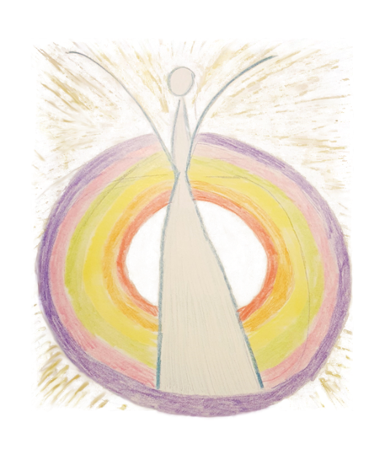
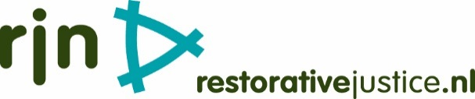
Herstelcirkels
Een samenwerking tussen:
Ervaringsdeskundigen
Restorative Justice Nederland
Slachtofferhulp Nederland
Perspectief Herstelbemiddeling
Centrum Seksueel Geweld
Openbaar Ministerie
Politie

Mede mogelijk gemaakt door:
Stichting Achmea Slachtoffer
en Samenleving

Oproep voor Lotgenoten
Ben jij ook slachtoffer geweest van seksueel geweld en wil je een bijdrage leveren aan betere hulp aan lotgenoten in de toekomst? Dan zoek ik contact met jou!

HERSTELCIRKELS
Om het herstel na seksueel geweld te bevorderen ben ik een project gestart waarbij een supportgroep van personen om een slachtoffer heen wordt georganiseerd: een herstelcirkel.

Ik ben Sonja Graansma en ik wil heel graag je hulp vragen voor een project waar ik mee bezig ben. Ik ben één van jullie, want ik ben zelf slachtoffer geweest van seksueel geweld op m’n 20e. Ik zal eerst wat vertellen over mijn ervaring en het project waar ik mee gestart ben. Daarna wil ik je vragen om hulp. Jouw input is essentieel voor het project en ik hoop van harte dat je met me mee wilt denken om de hulp voor toekomstige slachtoffers te verbeteren.

Op 8 september 2003 stond mijn leven op z’n kop. ’s Avonds laat ben ik van mijn fiets getrokken en onder bedreiging van een mes verkracht door een man die later voor meerdere delicten werd veroordeeld. Naast alle angst en onzekerheid ná dat moment, heb ik me verschrikkelijk alleen gevoeld. Ik trok mezelf terug en vond het moeilijk om over mijn angst en andere gevoelens (boosheid, eenzaamheid, wanhoop) te praten met mijn ouders, broertje, vriend en vrienden. Ik durfde er niets over te delen omdat ik hen niet wilde belasten met mijn negatieve gevoelens en pijn. Ik durfde niet naar hun ervaring te vragen omdat ik dat verdriet er niet bij kon hebben. Pas toen ik mijn eigen verhaal uitbracht in een boek, kon ik iets delen van al die emoties die in mij omgingen.

Voor het eerst voerde ik gesprekken waarin ook zij konden delen wat die hele periode met hen gedaan had en waar ze tegenaan liepen. Ze waren unaniem: ze hadden geen idee van de enorme impact op mij en wisten niet hoe zij mij hierin konden steunen. De gesprekken met mijn ouders en broertje lieten mij zien wat ik gemist had. Wat had ik destijds graag omringd willen worden door hun liefde en steun! Dan had ik in alle veiligheid over mijn gevoelens kunnen praten en de verbinding met mijn omgeving kunnen herstellen en zij die met mij.
Waar zij, mijn dierbaren, steun konden vinden bij elkaar. We hadden dit samen kunnen dragen.

Juni 2014 stapte ik met mijn broer een zaal binnen in Voorthuizen. We woonden een bijeenkomst van het familieprogramma voor verslaafden. Twee weken later startte mijn partner met een traject om van zijn alcohol en drugsverslaving af te komen. We kregen voorlichting, woonden een familiedag bij, voerden gesprekken met counselors en er werden avonden georganiseerd waarbij ‘naasten van’ bij elkaar kwamen om ervaringen te delen en steun bij elkaar te vinden.
De buitenwereld wist niets over de enorme impact van verslaving op ons gezin, maar hier in deze groep en in de gesprekken met de counselor vond ik erkenning en steun. Het gaf mij begrip voor de situatie waar mijn partner zich in bevond. Deze ervaringen zette me enorm aan het denken: zou zo’n soort programma niet ook voor slachtoffers van seksueel geweld goed kunnen zijn?
Afgelopen zomer heb ik een start gemaakt met dit project, waarbij ik bijgestaan wordt door een aantal professionals.

Doel
Het doel is het bevorderen van herstel van verbinding en vertrouwen én veerkracht na seksueel geweld. Dit willen wij bereiken door de naaste omgeving te betrekken, te informeren en een toegankelijke supportomgeving op te zetten.

WIl je me helpen?
Naast mijn eigen ervaringen, zou ik er graag achter komen welke behoeftes er leven onder slachtoffers en de naaste omgeving. Wat zou voor jou en je naaste omgeving het beste werken? Wat heeft jou heel erg geholpen tijdens je herstel? Wat heb je gemist? Waar had je toen behoefte aan en hoe kijk je daar nu naar?
Ik zoek een aantal lotgenoten om hierover in gesprek te gaan. Een kort interview van maximaal 1 uur live, online, telefonisch of schriftelijk (mag ook via whatsapp). Het zal niet gaan over wat je precies is overkomen, al mag delen altijd. Wil je graag live met ons afspreken, dan kan dit op kantoor van Slachtofferhulp Nederland in Utrecht of op een locatie naar jouw keuze. Je privacy wordt gewaarborgd en er staat een onkostenvergoeding tegenover.

Jouw bijdrage is van onschatbare waarde voor het project.

Je kan contact met mij opnemen door een privébericht te sturen, telefonisch of via whatsapp via telefoonnummer 06-53959983 of per e-mail via sonjagraansma@live.nl.

Dankjewel alvast.

